Fidelización
Especificación del Caso de Uso del Sistema: <Nombre del Caso de Uso del Sistema> Consultar Puntos x Producto

Versión 2.1

Historial de Versiones
Fecha | Versión | Descripción | Autor
18/03/2010 | 1.0 | Se realizó la especificación del caso de uso del sistema Consultar Puntos x Producto | Franco Castro Quintana
15/05/2010 | 2.0 | Actualización del CUS | Franco Castro Quintana
19/05/2010 | 2.1 | Aprobación | Gonzalo Azabache Carrillo
03/06/2010 |  | Actualización del CUS | Franco Castro Quintana

Tabla de Contenidos
1. Actores del Sistema 4
1.1 5-ACS-06-Jefe de Fidelización. 4
2. Propósito 4
3. Breve Descripción 4
4. Flujo de Eventos 4
4.1 Flujo Básico 4
4.1.1 El 5-ACS-06-Jefe de Fidelización indica al sistema la opción “Consultar Puntos x Producto”, submenú del módulo “Equivalencia de Puntos”. 4
4.1.2 El sistema muestra la pantalla “Consultar Puntos x Producto”. 4
4.1.3 5-ACS-06-Jefe de Fidelización busca el producto ingresando el criterio de búsqueda, que puede ser por: código del producto o descripción del producto. 4
4.1.4 El sistema muestra en pantalla el producto buscado, especificando la descripción y los puntos asignados a dicho producto. 4
4.1.5 El 5-ACS-06-Jefe de Fidelización indica al sistema salir de la pantalla. 4
4.2 Subflujos 4
4.3 Flujos Alternos 4
5. Precondiciones 4
5.1 Consultar Puntos x Producto 4
6. Poscondiciones 4
6.1 Reporte de Puntos x Producto 4
7. Puntos de Extensión 5
8. Requerimientos Especiales 5
9. Información Adicional 5
10. Reglas del Negocio 5
10.1 Catálogo de Productos [5REN19] 5
11. Requisitos de información 5

Especificación del Caso de Uso del Sistema: <Nombre del Caso de Uso del Sistema>

Actores del Sistema

5-ACS-06-Jefe de Fidelización.

Propósito
El caso de uso tiene como objetivo realizar consultas de los puntos que cada producto tiene asignado.

Breve Descripción
Se realiza la consulta de la lista de productos que tienen puntos asignados. Esta lista puede ser revisada de manera general, o se puede realizar una búsqueda específica para cualquier producto.

Flujo de Eventos

Flujo Básico

El 5-ACS-06-Jefe de Fidelización selecciona Consultar Puntos x Producto de la opción del sistema Equivalencia de Puntos.

El sistema muestra la pantalla para Consultar Puntos x Producto.

5-ACS-06-Jefe de Fidelización busca el producto ingresando el criterio de búsqueda, que puede ser por: tipo, descripción y código del producto.

El sistema muestra en pantalla el producto buscado, especificando el nombre y los puntos asignados a dicho producto.

El 5-ACS-06-Jefe de Fidelización indica al sistema salir de la pantalla.

Subflujos
No aplica.

Flujos Alternos
No aplica

Precondiciones

Consultar Puntos x Producto
Para que se pueda realizar consultas de puntos, los productos deben estar creados previamente en el sistema.

Poscondiciones

Reporte de Puntos x Producto
Al finalizar el caso de uso “Consultar Puntos x Producto”, el sistema muestra en pantalla el listado de productos con sus puntos asignados.

Puntos de Extensión
No aplica.

Requerimientos Especiales
No aplica.

Información Adicional

Otras consideraciones
- El listado de productos se mostrará en forma ascendente por el nombre de los mismos.
- Los campos mostrados en la pantalla, luego de realizar la búsqueda, no podrán ser modificados.
- El resultado de la búsqueda de se mostrará a razón de 10 registros por página.

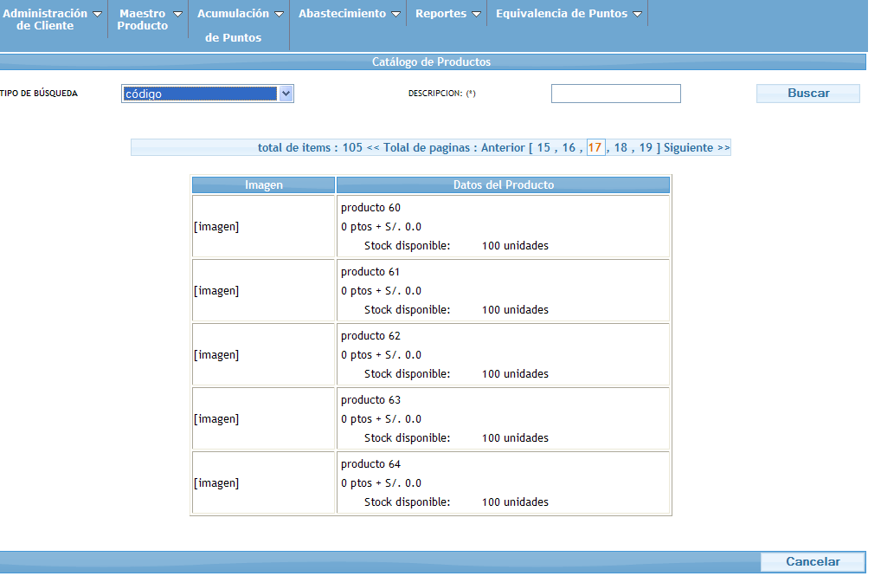

Reglas del Negocio
No aplica.

Requisitos de información

Campo |  |  |  | Formato |  |  | Valor por defecto |  |  | Valores válidos |  |  | Obligatorio |  |  |  | Modificable |  |  | Ejemplo
Galería de imágenes |  |  | Listado de imágenes |  |  |  | No aplica |  |  | Listado de imágenes |  |  | No |  |  | Si |  |  |  | .jpg
Código |  |  |  | Correlativo: 999999 |  |  | Correlativo: último correlativo + 1 |  |  | Correlativo: [1,999999] |  |  | Si |  |  |  | No |  |  | 100
Nombre |  | 1{L}100 |  |  | No aplica |  |  | Todos los que cumpla con el formato |  |  | No |  |  | No |  |  |  | Lavadora de 3 velocidades
Monto | 9999999.00 |  |  |  |  | No aplica |  |  | Todos los que cumpla con el formato |  |  | No |  |  | No |  |  |  | 99.99 soles
Puntaje |  | Número entero |  |  |  |  | No aplica |  |  | Todos los que cumpla con el formato |  |  | No |  |  |  | No |  |  | 200 ptos

